財團法人中華民國自閉症基金會
「2010年世界自閉症日」講座

內容簡介：
聯合國從2007年12月18日第76次全體會議上通過每年4月2日為「世界自閉症日」World Autism Awareness Day(簡稱WAAD)。從2008年起，每年舉辦相關活動，以達至下列目標：一、提高大眾對自閉症的認識、接納和支持；二、鼓勵社會、機構及家庭層面採取措施，提高全民對自閉症兒童的認識；三、提請各國注意早期診斷、適當研究和療育等措施，有助對個人的成長和發展。
為配合並達成這個目標我們特別邀請到內政部江部長宜樺先生與高師大特教系劉教授萌容女士共同參與「2010年世界自閉症日」講座－「接納，從尊重差異開始」。深信，藉由兩位嘉賓的蒞臨和我們分享他們的經驗與專業，以提升社會大眾對自閉症的認識一定有莫大的裨益。
主辦單位：財團法人中華民國自閉症基金會
協辦單位：財團法人台灣肯納自閉症基金會
財團法人高雄縣私立星星兒社會福利基金會
社團法人台中市自閉症教育協進會
社團法人高雄市自閉症協會
講座日期：99年4月2日（週五）
講座時間：下午 14：00 ~16：00
講座對象與名額：自閉症障礙類(ASD)之家長、相關專業人員100人，
對此議題有興趣的大眾。
講座費用：免費
講座地點：高雄市國立科學工藝博物館南館一樓 103 會議室【附件一】
(高雄市三民區九如一路797號)
講座師資（以演講順序排列）：
高師大特教系劉教授萌容女士
內政部江部長宜樺先生
講座流程：
時 間 | 主 題 | 講 師
13:00-13:50 | 報 到
14: 00-14:10 | 執行董事致詞 | 林執行董事注進先生
14:10-14:50 | 主題：「接納，從尊重差異開始」 | 劉教授萌容女士
14:50-15:00 | 星星兒打擊樂團演奏 | 財團法人高雄縣  私立星星兒社會福利基金會
15:10-16:00 | 家長教養經驗分享 | 江部長宜樺先生
16:00-16:10 | 中華民國自閉症基金會 致謝詞 | 劉執行長增榮先生
報名方式：
(一)E-mail報名：
請填妥下列基本資料：
1. 參加場次日期 | 4/2世界自閉症日講座
2. 家長及孩子姓名
3. 讀學校、年級
4. 聯絡電話、住址
5. 子女診斷名稱
※以 E-mail寄至本會活動組E-mail信箱：actman.as@gmail.com，本會活動組會再以E-mail跟您確認是否已經受理您的報名。

(二)電話報名：
聯絡人：沈盈吟小姐 電話：07-3943758
傳真：07-3943758 電子郵件：emily@fact.org.tw
報名注意事項：
(一) 即日起，額滿為止。
(二) 不再做另行通知，請活動當天提早十分鐘入場。
(三) 有任何問題請與自閉症基金會南部辦公室連絡人 沈盈吟小姐聯繫 電話：07-3943758。
(四) 為響應環保愛地球，當天請自備環保杯，不另提供紙杯。
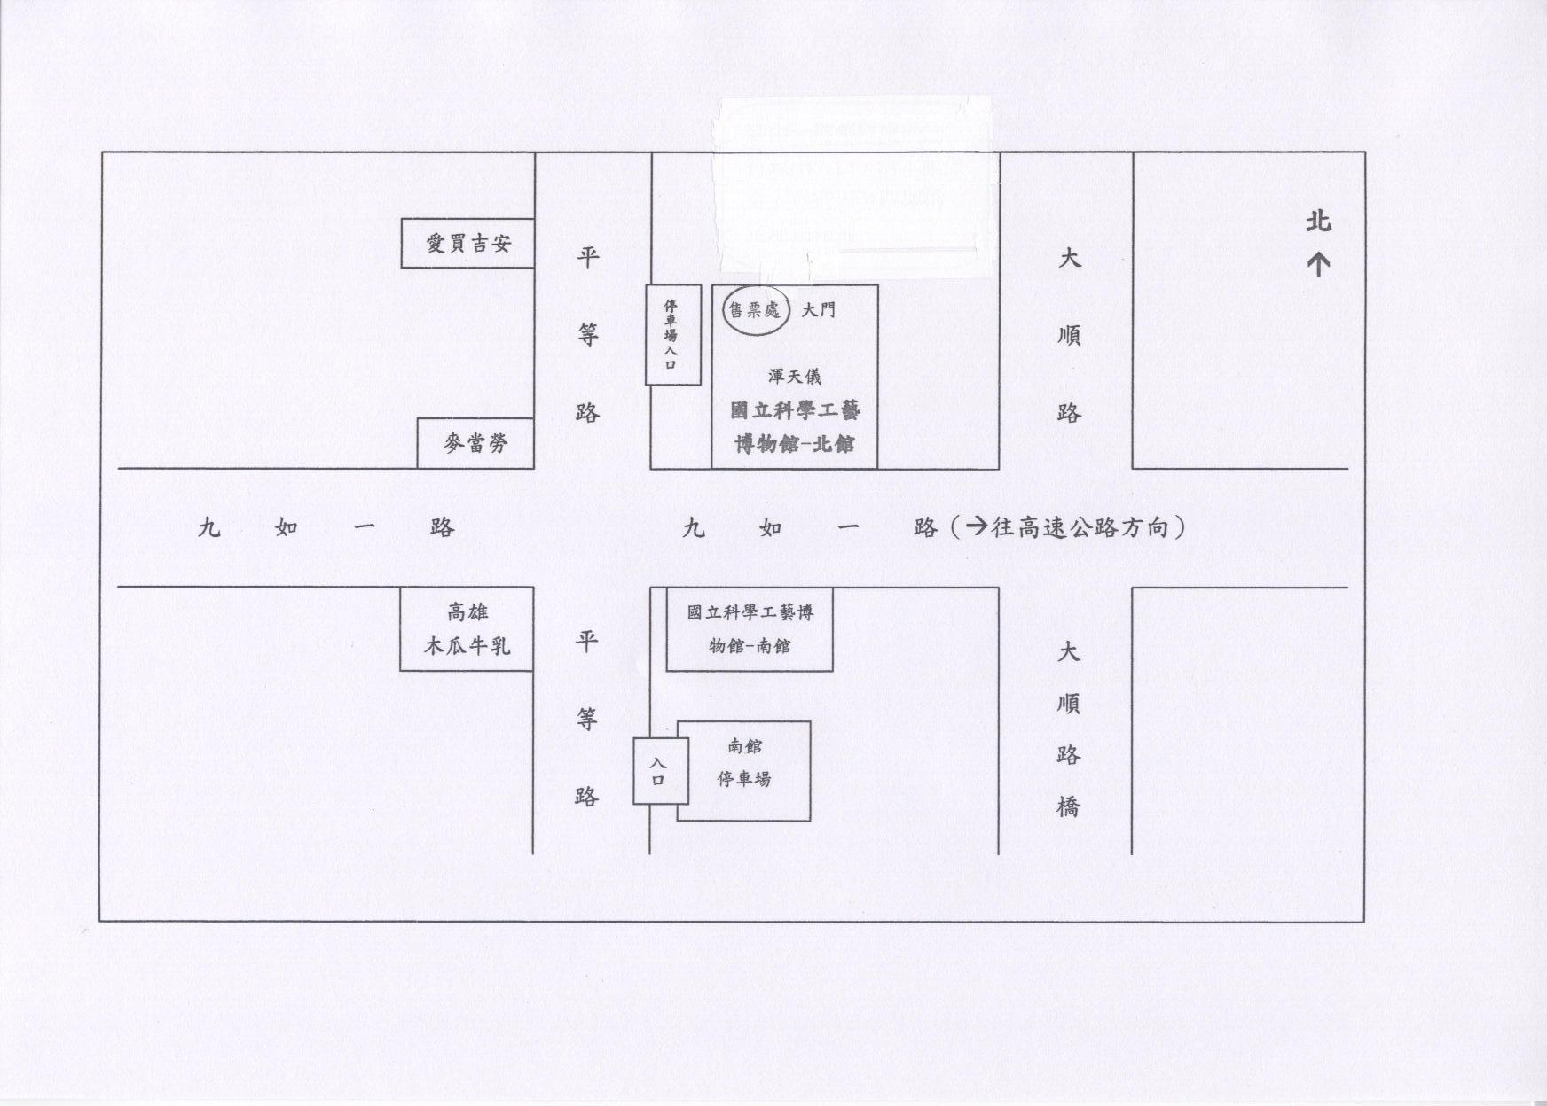
【附件一】高雄市國立科學工藝博物館南館地圖
（南館為北館的正對面，與高雄市兒福中心平行，在「希望之塔」後面的灰色建築物）

